МУНИЦИПАЛЬНОЕ АВТОНОМНОЕ ДОШКОЛЬНОЕ
ОБРАЗОВАТЕЛЬНОЕ УЧРЕЖДЕНИЕ
ДЕТСКИЙ САД № 155 г. Тюмени

Познавательно- исследовательский проект
Тема: «Полезные свойства лимона»



Выполнили: дети подготовительной группы
Воспитатель: Городничева Алена Викторовна

Паспорт проекта
Вид проекта:
- по доминирующему методу: информационно-исследовательский;
- по характеру контактов: осуществление внутри одной группы контакте с семьей
- по количеству участников: групповой, индивидуальный;
- по продолжительности: краткосрочный
Участники проекта: дети подготовительной группы, воспитатели, родители.
Проект в детском саду «Полезные свойства лимона» содержит ряд опытов, демонстрирующих, что один лимон может служить как лекарством от простуды, так и пятновыводителем во время стирки, доказывает, что лимон является очень полезным фруктом для людей.
Данный проект о полезных свойствах лимона познавательный и развивающий, способный заинтересовать детей ДОУ в изучении окружающего их мира. Работа направлена на ознакомление с разнообразными свойствами лимона, выделение его достоинства и полезных свойств, которые можно использовать в быту и другой деятельности человека.
Введение
Актуальность. Многие из нас испытывают зимний и весенний авитаминоз, т.е. нехватку витаминов. Хорошим профилактическим средством являются лимоны. Они не теряют свои полезные свойства в течение долгой зимы и содержат довольно много витамина «С» (аскорбиновой кислоты), которая поддерживает наш организм в рабочем состоянии, укрепляет иммунитет (защитные силы организма). И это лишь одно из достоинств этого «чудо–фрукта»!
Проблема. Каждый раз, когда мама идет в магазин за покупками, то обязательно покупает несколько лимонов. Дома она выкладывает их на красивое блюдо, и вид этого цитруса всегда поднимает нам настроение. Помимо этого, лимон наполняет дом приятным ароматом.
В нашем детском саду тоже часто дают чай с лимоном. Мы знаем, что лимон - один из самых распространенных цитрусовых фруктов. Его традиционно считают полезным средством от простуды, особенно в зимний и осенний периоды. Мы решили выяснить, почему же все-таки именно лимоны? Чем они так полезны, и где еще можно использовать их удивительные свойства?
Исходя из этого, нами определены:
Объект исследования – лимон.
Предмет исследования - свойства лимона.
Гипотеза: Предположим, что лимоны обладают полезными свойствами, которые могут использоваться человеком в быту и разнообразной деятельности.
На основании выдвинутой гипотезы, нами сформулирована основная цель исследовательской работы – познакомиться со свойствами лимона, выделить их достоинства и особенности использования в жизни человека.
Задачи исследовательской работы:
- Собрать сведения о полезных свойствах лимона, о веществах, которые содержатся в его плодах.
- Изучить историю происхождения лимона.
- Доказать возможность применения свойств лимона в жизни человека.
- Провести серию опытов по изучению свойств лимона и взаимодействию его с другими веществами.
- Провести анализ полученных результатов, сделать выводы по теме исследования.
Методы исследования:
- сбор и анализ информации по данной теме;
- встреча с медсестрой;
- эксперимент;
- наблюдение;
- сравнение;
- изучение и обобщение сведений и результатов;
- фиксирование результатов с помощью фото.
Практическая значимость.
Для педагогов: Материалы исследовательской работы могут быть использованы в процессе различных видов деятельности с дошкольниками и младшими школьниками; при составлении рекомендаций по употреблению и использованию лимона в быту, другой деятельности человека.
Для воспитанников: расширение имеющихся представлений о лимоне, его полезных свойствах; повышение желания употреблять его в пищу, заботиться об укреплении своего организма; повышение познавательного интереса обучающихся к данной теме и желание узнать больше об использовании необычных свойств лимона в быту и жизнедеятельности человека.

Заключение
Исследуя уникальные свойства лимона, мы работали с различными источниками информации. Дети прослушали сообщение своего товарища. Он рассказал о истории появления лимона в нашей стране. Узнав о необыкновенных свойствах лимона, мы провели опыты и доказали, что лимон – интересное растение и может быть очень полезен для людей в разных жизненных ситуациях, быту.
Итак, опытным путем мы подтвердили выдвинутую нами гипотезу, что лимон не только полезен для здоровья, но имеет необычные свойства при взаимодействии с другими веществами и может активно использоваться человеком в быту, другой деятельности.
Кроме этого, необходимо обязательно включать лимон или лимонный сок в ежедневный рацион. Это положительно влияет на здоровье человека, благодаря огромному количеству полезных веществ.
В заключении ребята посадили семечко лимона в горшочек для дальнейшего наблюдения и выращивания его. Украсили шаблон лимона, с помощью различного материала, у каждого получился симпатичный, по-своему уникальный лимончик. И показали поучительную сказку малышам «Как лимончик по русскому лесу гулял».
А в заключении Лимончик угостил малышек лимонным пирогом, который испекла родительница воспитанницы из группы.
Мы проверили нашу гипотезу и убедились, что она верна. Мы достигли своих целей и узнали много нового о лимонах, выяснили, откуда они взялись и как их используют .

Приложение

1. Что за фрукт лимон?
Родиной лимона считается северо-запад Индии, однако, доподлинно неизвестно, где он был выращен. В Россию лимон был завезен более ста лет назад из Турции. В селе Павлово-на-Оке, неподалеку от Нижнего Новгорода, гостили турецкие купцы и угощали хозяев лимонами. Из лимонных косточек жители стали выращивать лимонные деревья в домашних условиях.
За сезон снимали с одного дерева по 10-15 плодов. Вскоре слава о Павловских лимонах пошла по всей России. Более ста лет назад этот товар наравне с другой невидалью нарасхват раскупали на шумных нижегородских ярмарках [1].
В Нижегородской области появился первый в мире памятник лимону. Такой чести этот фрукт удостоился потому, что согласно легенде, местные жители вывели морозоустойчивый цитрус сами. Название «лимон» произошло от малайского слова «лемо». В Индии этот плод называется «ниму», а в Китае «лимунг», что означает полезный для матерей.
Лимон – это цитрусовый фрукт длиной до девяти сантиметров, ярко желтого цвета, овальной формы. Сверху покрыт кожурой, внутри есть дольки и семена. Растут лимоны на вечнозеленых деревьях семейства цитрусовых с колючими ветками. Возраст деревьев может достигать 45 лет и высоты до 6 м.
Молодые листья лимонного дерева имеют красноватый окрас, затем становятся темно-зелёными в верхней части кроны и светло-зелёными в нижней. Лимонное дерево постоянно находится в состоянии роста, поэтому лимон более чувствителен к холоду, чем оранжевые цитрусы (н-р, апельсин) и в меньшей степени способен оправиться от обморожения [2].
Лимон успешно проращивается из семян, его можно вырастить даже в квартире. Растение живет и плодоносит до 30 лет. Лимоны собираются как можно раньше, ещё зелеными, но уже набравшими сок. Дозревание происходит в процессе перевозки и хранения, таким образом, сохраняется товарный вид плодов.
Зелёные плоды могут храниться в течение 4-х месяцев. Желтый спелый лимон можно долго хранить в холодильнике, где в закрытой ёмкости он сохранит влагу. Об этих полезных свойствах лимона зимой и ранней весной вспоминают многие из нас, т.к. этот желтый фрукт не теряет витамины в течение долгой зимы[3].
Лимон содержит огромное количество витаминов и служит не только неплохим дополнением к чаю, но и источником бодрости и красоты. Из лимона получают лимонную кислоту, которая хорошо растворяется в воде. Лимонная кислота имеет много полезных свойств, и поэтому активно используется человеком.
Лимонная кислота является самым популярным подкислителем, придает продуктам приятный кисловатый привкус. Используется в пищевой промышленности для изготовления таких продуктов, как майонезы, кетчупы, желе, джемы, соусы, консервы, плавленые сыры, подливы, кондитерские изделия, др.
Обладая отбеливающим свойством, лимонная кислота используется в косметологии для удаления веснушек, пигментных пятен на коже, для укрепления ногтей. Лимонная кислота широко применяется в медицине для лечения некоторых болезней. Лимонную кислоту добавляют в определенные виды лекарственных препаратов. Например, когда болит горло - рекомендуется прополоскать его разбавленным лимонным соком[4].
2. Польза лимонов
В группе мы встретились с медсестрой нашего детского сада , для того чтобы узнать о полезных свойствах лимона и его влиянии на здоровье человека. Она рассказала о том, что лимон укрепляет иммунитет, ускоряет заживление ран, ожогов, кровоточащих десен, помогает избежать простудных заболеваний и ускоряет лечение, предохраняет организм от вирусных инфекций.
Также употребление лимона, соков и напитков на его основе повышает эластичность кровеносных сосудов, помогает очистить организм от токсинов – веществ загрязняющих и ослабляющих организм, и самое важное - лимон предотвращает авитаминоз!
А какими же еще свойствами обладает этот фрукт?
Для того, чтобы разобраться в этом вопросе мы провели цикл опытов.

Опыт №1. Чай с лимоном
Цель: узнать, как «ведет себя» лимон с натуральным красителем чая, который меняет цвет наших зубов.
Оборудование: Чайник с заваренным чаем, два стакана, лимон.
Мы взяли 2 стакана и налили в них крепкий чай. После этого, положили в один из стаканов кусочек лимона. Лимон обесцветил чайную окраску.
Вывод: Благодаря своим свойствам, а именно содержанию лимонной кислоты, лимон обесцветил чай, тем самым защитил наши зубы от появления на них желтоватого оттенка.

Опыт №2. Лимон-защитник
Цель: узнать, что произойдет при соединении лимона с другим фруктом (яблоком).
Мы разрезали яблоко на части, положили его срезами вверх на блюдце. Выдавили немного лимонного сока на одну из частей. Что же произошло? Одна половина яблока потемнела, а другая половинка с лимонным соком осталась прежней.
Вывод: Оказывается, в яблоках содержится много железа, а на воздухе оно выделяется и происходит реакция, в результате которой и яблоко темнеет (своего рода ржавчина). Другую часть яблока лимонный сок покрыл защитной пленкой и не дал воздуху проникнуть к железу, поэтому яблоко осталось светлым, имеющим свежий вид. Благодаря этой особенности лимонный сок часто используют в кулинарии для предотвращения потемнения фруктов, например, в фруктовых салатах.

Опыт №3. Лимон-невидимка
Цель: Узнать, как «ведет себя» лимон при нагревании.
Мы выжали сок из 1 лимона. Затем с помощью ватной палочки написали лимонным соком небольшое слово и подождали, пока сок подсохнет. Никаких видимых следов сначала на бумаге не было. Потом прогладили бумагу горячим утюгом, и буквы стали видимыми!
Вывод: Лимонный сок при нагревании приобретает желтый оттенок на бумаге.
Это значит, что при определенных условиях лимонный сок является проявителем. Поэтому наше «послание» оказалось рассекреченным.

Опыт №4. Лимон- пятновыводитель
Цель: узнать, как « ведет себя» лимон с пятнами на ткани, одежде.
Гипотеза: По результатам одного из проведенных нами опытов, мы убедились, что лимон может обесцвечивать цвета. Возможно, что он сможет вывести некоторые пятна на одежде или ткани.
Оборудование: йод, ватные диски, лимон.
На ватный диск мы капнули йод. Затем на него выдавили лимонный сок. Через некоторое время пятнышко стало исчезать.
Вывод: Наша гипотеза подтвердилась. Лимон может помочь вывести некоторые пятна на одежде без применения химических пятновыводителей.

Опыт №5. Лимон-разрушитель
Цель: узнать, растворяет ли сок лимона другие вещества, например, яичную скорлупу.
Для этого мы капнули в скорлупу лимонный сок. В результате, образовалась пена, и даже было слышно шипение. Это вступил в реакцию с лимонным соком кальций, который содержится в яичной скорлупе и придает ей твердость так же, как и нашим костям и зубам. В результате, кальций стал разрушаться.
Вывод: лимонный сок способен растворять другие вещества, в том числе, кальций.
В эмали зубов также содержится кальций, который необходим организму человека для прочности зубов. Значит, употребление лимона в чистом виде должно быть ограничено. Лимонный сок вреден для зубной эмали - он её разрушает, особенно, если он попадает в ротовую полость вместе с сахаром.

Словарная работа:
Лимонная кислота, лимон пятновыводитель, иммунитет, плодоносит, подкислитель
Познавательная деятельность:
Беседы:
✓ «Чем полезны лимоны».
✓ «Какие блюда можно приготовить из лимонов?
✓ «Применение в медицине»
✓ «Как попадают лимоны к нам на стол?»
✓ «Как можно использовать лимон в кулинарии?»
«Как лимон применяется в косметологии и медицин
Речевые игры
- «Продолжи…»
Яблоко – яблоки - яблочко
Лимон – лимоны – лимончик…
- «Какой лимон?» (описание)
- «Составь предложение про лимон»
- «Придумай сказку про лимон»
Чтение художественной литературы:
Сказка о лимоне( Елена Смирнова Аблаева),
Сказка про лимонное дерево (Сара Това Кунин)
Как Лимончик по русскому лесу гулял — поучительная сказка на ночь для детей.
«Сказка о лимоне» Алексей Дутов.
«Сказка про мартышку и лимоны»
Сказка: «Лимонная репка»
.А.Барто «Лимон»
Стихотворения о Лимоне (автор- Карелин О., Меркушова Н., Якухина О; Мельников.С.,ТаравковаГ.,Слуцкая Л.,Осипова Е.)
Энциклопедия полезных комнатных растений. Лимон. А. Блейз.

Театрализация сказки для малышей
«Как Лимончик по русскому лесу гулял»
Попал Лимончик в русский лес, ходит, удивляется. Кругом красота – березки белые, рябины стройные, травы душистые, цветы. А бабочек сколько! Ничего подобного Лимончик в своей жизни не видел.
И вдруг перед ним, как по волшебной палочке, появляется Заяц.
— Вот так сюрприз! Колобок, колобок! Я тебя сейчас быстро съем!
— Какой я тебе колобок?! — Возмутился Лимончик.
— Самый что не есть вкусный колобок! — Отвечает Заяц.
— Я — Лимончик! Я — овальный, а на вкус – кислый! А колобка Лиса уже давно съела.
Пока Заяц думал, додумывал, что ему Лимончик сказал, Лимончик побежал по тропинке в лес – цветы да бабочек разглядывать.
Не успел наш Лимончик далеко от зайца уйти, как на его пути Волк стоит, облизывается.
— Вот так обед! Колобок, колобок! Я тебя сейчас быстро съем!
— Какой я тебе?! — Возмутился снова Лимончик.
— Самый что не есть сытный колобок-обед! — Отвечает Волк.
— Я — Лимончик! Я — овальный, а на вкус – кислый! А колобка Лиса уже давно съела.
Пока Волк думал, додумывал, что ему Лимончик сказал, Лимончик побежал по тропинке в лес – бабочек разглядывать да птичьи песенки слушать.
Не успел наш Лимончик далеко от Волка уйти, как на его пути огромный Медведь стоит, облизывается.
— Вот так подарок! Колобок, колобок! Я тебя сейчас быстро съем! С медом!
— Какой я тебе колобок?! — Возмутился рассерженный Лимончик.
— Аппетитный! — Отвечает Медведь.
— Я — Лимончик! Я — овальный, а на вкус – кислый! А колобка Лиса уже давно съела. Что ж вы все ко мне пристаете, да съесть меня пытаетесь?!
Пока Медведь думал, додумывал, что ему Лимончик сказал, Лимончик побежал по тропинке дальше.
Не успел наш Лимончик далеко от Медведя уйти, как на его пути Лиса рыжая появилась.
— Вот так чудо! Недавно одного колобка съела, а тут другой прямо в рот бежит!
— Какой я тебе колобок?! — Совсем рассердился Лимончик.
— Забавный! — Отвечает Лиса.
— Я — Лимончик! Я — овальный, а на вкус – кислый! А колобка Лиса уже давно съела. Что ж вы все ко мне пристаете, да съесть меня пытаетесь?!
— Это кто тебя съесть хотел? Уж не Заяц, Волк и Медведь?!
— Они самые!
— Не верь им! И про Лису глупости говорят! Я вот Лиса, а не какого колобка не ела! Сядь мне на носик да расскажи, как тебя эти звери пугали. — Хитро сказала Лиса.
Поверил Лимончик Лисе, сел ей на нос и стал рассказывать, как в русский лес попал, как с его жителями встречался. Только Лимончик Лисе про Волка стал рассказывать, Лиса как укусит его за бочок. А Лимончик – кислый!!! Сок Лимончика Лисе в нос попал! Фыркает Лиса, носом крутит, чихает, из глаз слезы льются.
— Ой! Ой! Ой! Помогите, спасите!!!
И пока Лиса приходила в себя, Лимончик покатился дальше знакомиться с русским лесом и его обитателями. А Заяц, Волк, Медведь и Лиса больше не приставали к Лимончику.

Сообщение на тему: «Что за фрукт – лимон?»
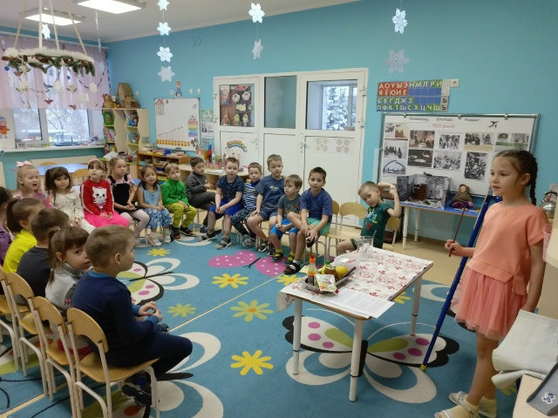

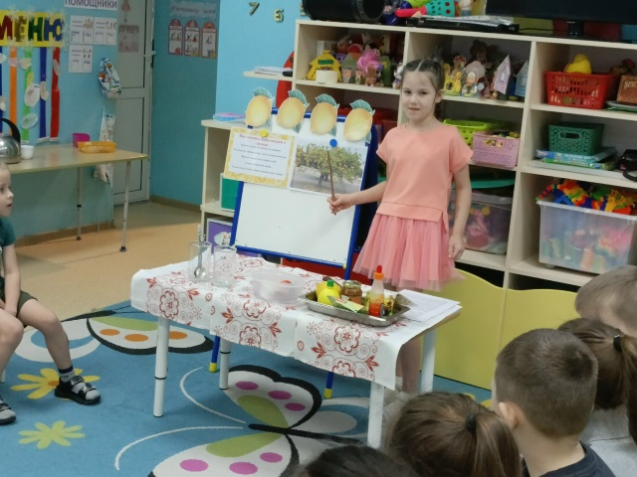

Беседа «О пользе лимона»
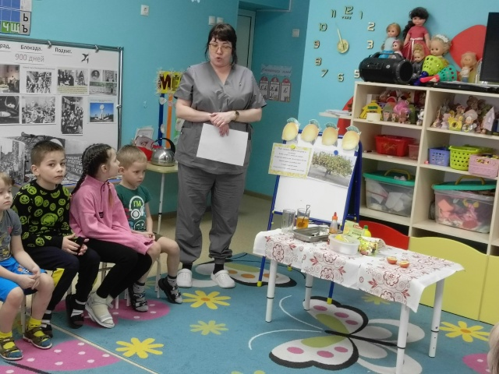



Опыты с лимоном.

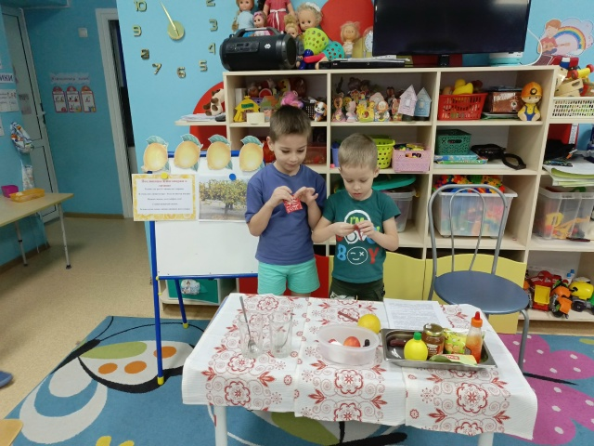

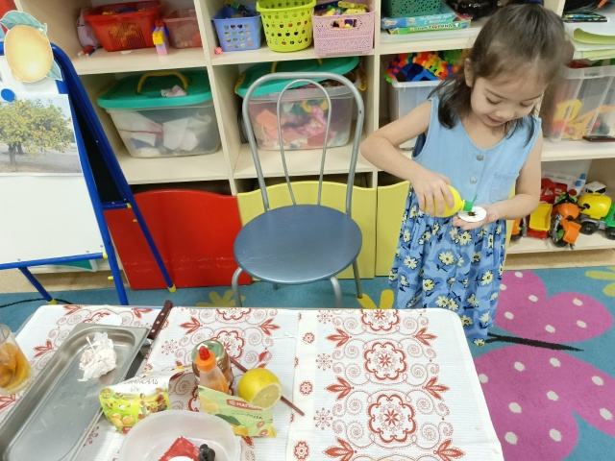

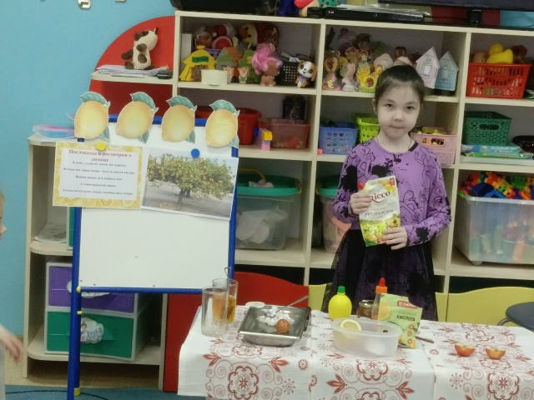



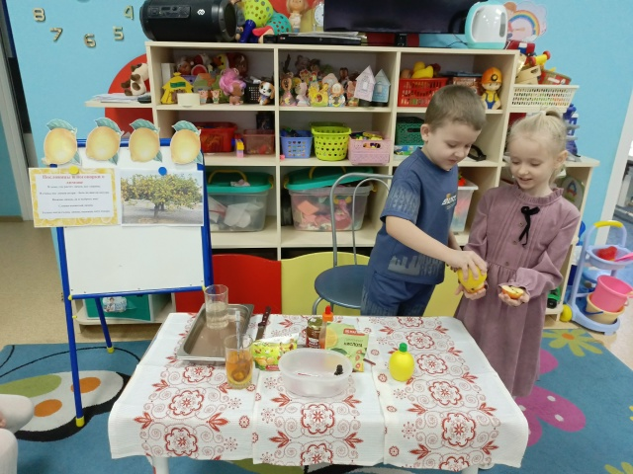

Посадка семечка лимона в горшок.
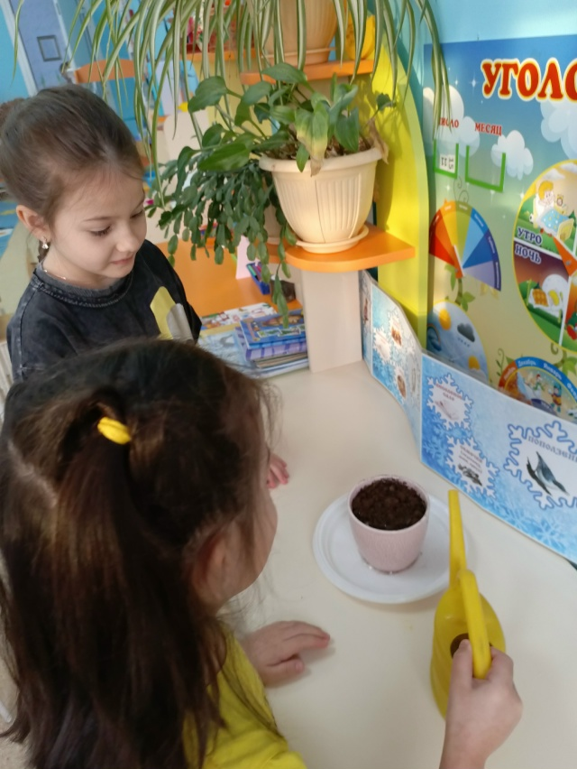

Творческая работа «Украшение Лимона»


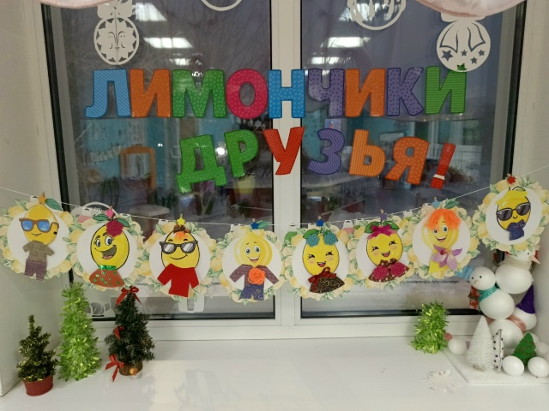

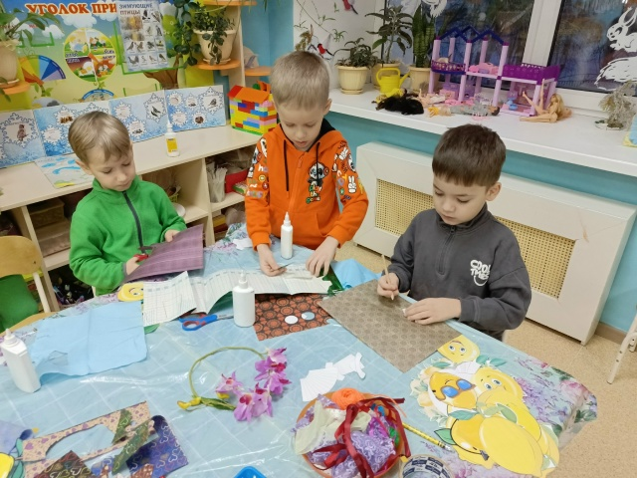

Театрализация сказки
«Как Лимончик по русскому лесу гулял?
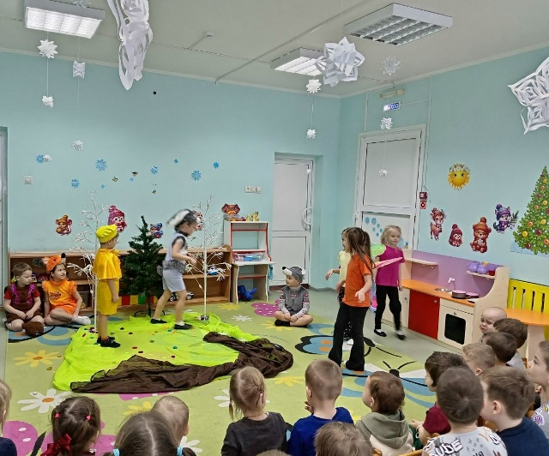
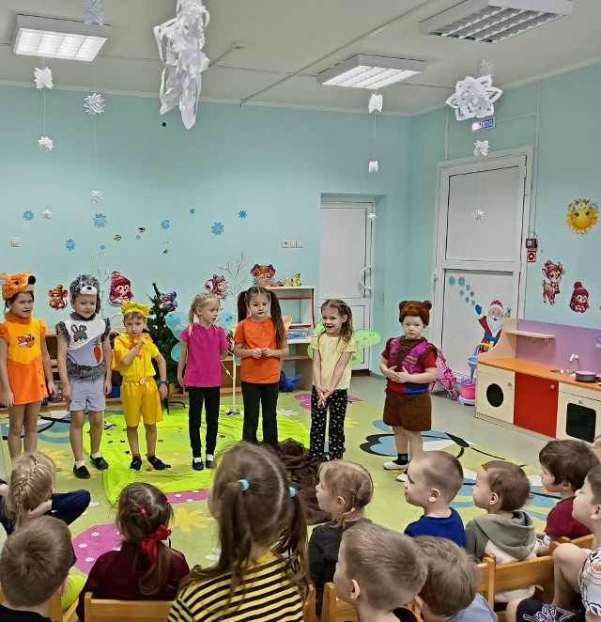



Угощение пирогом из лимона.




